Методические рекомендации по организации краеведческой работы со школьниками.

Руденко Александр Иванович,
учитель истории и общественных дисциплин,
МБОУ "Средняя общеобразовательная школа №1
с углубленным изучением отдельных предметов
г. Дубны Московской области"
http://sch1.goruno-dubna.ru

Одной из форм изучения местного края, его истории и современного состояния являются историко-краеведческие экскурсии. Изучаемый во время учебной деятельности материал дополняется конкретными наблюдениями на экскурсиях, которые помогают выработать правильное представление об окружающей действительности, способствуют расширению кругозора ребят. Изучение вещественных памятников позволяет показать воспитанникам труд народа, воспроизвести крупные исторические события.
На экскурсиях школьники познают прошлое и настоящее нашего общества. Педагогическое значение экскурсии очень велико. Экскурсии помогают учащимся установить связь между имеющимися знаниями, содержанием учебника, уроков и окружающей действительностью, найти подтверждение в жизни того, что уже известно ребёнку, то есть учит школьников видеть историю вокруг себя.
Экскурсии дают возможность детям знакомиться с подлинными памятниками истории, краеведческими объектами в их естественных условиях. На экскурсии объектом познания и воспитания всегда бывают средства наглядности, в основном подлинные памятники истории. Именно эта особенность делает её важнейшим средством активизации познавательной деятельности учащихся.
В зависимости от характера объекта экскурсии делятся на три вида:
  - По музейным экспозициям.
  - К историческим и памятным местам.
  - Историко-краеведческие.
По месту в учебной деятельности экскурсии можно условно разделить на:
- вводную, предшествующую изучению учебного материала на уроке или на занятиях кружка;
- урок-экскурсию. В процессе экскурсии учащиеся, продолжая изучать материал темы, получают новые знания с последующей их систематизацией и закреплением на уроке;
- итоговую экскурсию, которая проводится после изучения соответствующей темы на уроке или в кружке. Её целью является установление связи между местным и общеисторическим материалом, углубление и обобщение общеисторического материала на базе вещественных и письменных исторических памятников края;
- обзорную экскурсию, завершающую изучение темы или ряда тем на уроке или в кружке.
По месту нахождения объектов экскурсии бывают ближними и дальними, а по характеру изучение материала и ознакомления с ним – тематическими и комплексными. Имеется и предметная классификация экскурсий:
- исторические,
- этнографические,
- археологические и др.
Методика организации экскурсии включает:
- постановку учителем цели экскурсии и уяснение её учащимися;
- вводную беседу экскурсовода;
- передвижение по маршруту экскурсии и ознакомление с объектами в сочетании с объяснениями экскурсовода;
- вопросы и комментарии учителя, если он сам не является экскурсоводом;
- учёт возрастных и психологических особенностей ребят;
- разработку общих и индивидуальных заданий участниками экскурсии;
- знакомство с правилами поведения и техникой безопасности на объектах;
- оформление необходимой документации;
- формы подведения итогов (вечер, конференция, выставка собранных материалов.
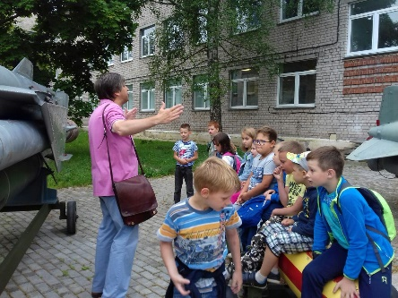
Исторические и историко-революционные экскурсии включают посещение памятных мест, улиц и площадей, связанных с историческими событиями, осмотр памятников материальной культуры, зданий и памятных мест, связанных с этой тематикой. В этих условиях с особым интересом слушают учащиеся рассказы о былом, основанные на данных исторических документах, описаний, воспоминаний живых свидетелей. Перед нами как бы восстанавливаются картины прошедших лет. Они вносят в историческое представление учащихся образность, конкретизируют их знание, воспитывают умение видеть главное, связывая частное, местное с общим. Особую группу экскурсий составляют археологические экскурсии. Археологические экскурсии проводятся не только в музеи для ознакомления с вещественными доказательствами деятельности человека, в далеком прошлом (орудия труда, оружие и различная утварь), но и в места расположения городищ, селищ, стоянок, курганов, где ученые ведут раскопки. В задачу историко-краеведческих экскурсий входят и экскурсии в современность. Они знакомят учащихся с сегодняшним днем города и деревни, совершают небольшой экскурс в прошлое. Эти экскурсии предполагают изучение учащимися города или села, улицы, посещение предприятий, архитектурных сооружений, строек. Возможно проведение комплексных экскурсий, раскрывающих изучаемый объект с разных точек зрения, нередко с посещением музеев, выставок. Такие экскурсии проходят с участием не только учителя истории, но и литературы, географии, биологии. Могут быть комплексные экскурсии по изучению села, колхоза, предприятия и др. Так, учитель истории ознакомит учащихся с историей возникновения и развития села, учитель географии расскажет об экономическом развитии и т.д. Такая экскурсия требует тщательной подготовки и договоренности руководителей между собой.
В последние годы широкое распространение получили военно-исторические экскурсии, посвященные героической борьбе нашего народа в годы гражданской войны, военной иностранной интервенции и в годы Великой Отечественной войны.
На экскурсиях, посвященных Великой Отечественной войне, школьники посещают места боев воинских соединений и партизанских отрядов, знакомятся с местами
В музее крылатых ракет
г. Дубна
сражений. Архитектурно-скульптурные ансамбли, памятники героям, военные кладбища и братские могилы, стелы и памятные доски, артиллерийские орудия, самолеты-памятники увековечивают ратный подвиг советских солдат. Весь этот экскурсионный материал, соединенный с образным рассказом экскурсовода о военных событиях, оставляет у школьников огромное эмоциональное впечатление, служит сильным средством военно-патриотического воспитания молодежи. Рассказ экскурсовода, подкрепляемый наблюдением места битвы, как бы переносит школьников в обстановку, закончившегося сокрушительным разгромом врага.
Таким образом, материал, полученный на экскурсии, активно способствует не только усвоению знаний, но и повышению интереса к истории как науки. Школьники, воочию ознакомившиеся с подлинными памятниками истории, глубже начинают понимать закономерности исторического развития общества. У них пробуждаются и развиваются высокие чувства любви к своему краю, к героическому прошлому Родины и прекрасному настоящему её народа.
Развивающий компонент экскурсий стимулирует формирование:
- навыков наблюдения и наблюдательности как таковой
- сенсорных способностей (умение видеть разнообразные признаки объектов: цвет и его оттенки, пространственное расположение, разнообразие форм, фактуры и пр.)
- мыслительных процессов (анализа, сравнения, обобщения, классификации, умения устанавливать связи, разные по характеру и степени сложности)
- воображения и творческих способностей.
При разработке экскурсии важно ставить и решать комплекс задач воспитательного, образовательного и развивающего характера.
По характеру решаемых педагогических задач можно выделить четыре разновидности экскурсий:
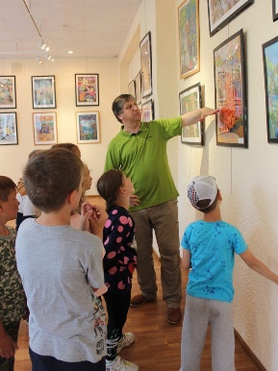
В выставочном зале ДК «Октябрь»
- природоведческая,
- экологическая,
- на сельскохозяйственный объект,
- экскурсия эстетического характера.
Структура экскурсии:
- Вводная беседа.
- Коллективное наблюдение.
- Индивидуальное самостоятельное наблюдение детей.
- Сбор материала.
- Игры детей с собранным материалом.
- Заключительная часть.
Во время заключительной части воспитатель подводит итог экскурсии и напоминает от необходимости бережного отношения к природе.
Экскурсии за пределы школы проводятся с 1 – 4 классами. С 1-2 классами рекомендуются наблюдения на своём земельном участке и только во вторую половину года короткие экскурсии на луг, в парк (лес).
Подготовка учителя.
Заключается, прежде всего, в определении цели экскурсии и отборе программного содержания. Намечается экскурсия, исходя из требований программы и особенностей окружающей местности.
Определяя место экскурсии, учитель выбирает наилучший путь к нему - не утомительный, не отвлекающий детей от намеченной цели. При определении расстояния до места экскурсии следует исходить из физических возможностей детей. Продолжительность пути до выбранного места (в одну сторону) не должна превышать для детей младшего школьного возраста 30 мин, среднее звено 40-50 мин. При этом следует учитывать особенности дороги, состояние погоды.
Как бы ни было знакомо педагогу место экскурсии, необходимо за день, за два до неё осмотреть его. Побывав на месте будущей экскурсии, уточняется маршрут, находит нужные объекты, намечает содержание и объём тех знаний, которые должны получить дети о данном круге явлений, последовательность проведения отдельных частей экскурсии, устанавливает места для коллективных и самостоятельных наблюдений, для отдыха детей. Предварительное ознакомление с местом будущей экскурсии даёт возможность не только уточнить и конкретизировать план, но и продумать приёмы её ведения. Для того чтобы экскурсия была интересной, учителю надо подготовить интересные вопросы, стихи, загадки, пословицы, игровые приёмы.

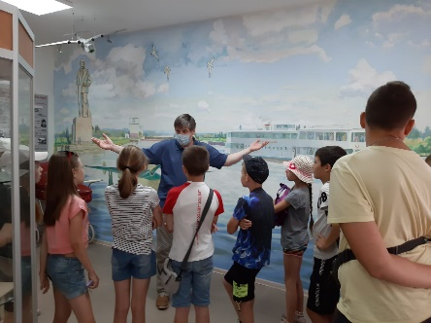 Краеведческая экскурсия
Подготовка учащихся.
Начинается с сообщения цели экскурсии. Ребята должны знать, куда пойдут, зачем, что узнают, что нужно собрать.
Воспитанники должны знать, что экскурсия - это занятие, которое проводится не в помещении, а в природе, на улицах города, сельскохозяйственном объекте, поэтому на экскурсии необходимо быть дисциплинированным и внимательным. Педагог напоминает детям правила поведения на улице.
При подготовке к экскурсии нужно обратить внимание на одежду детей. Дети должны быть одеты удобно, в соответствии с погодой и сезоном.
Работа после экскурсии.
Знания, полученные на экскурсии, расширяются и закрепляются на занятиях, в играх. Через 2—3 дня после экскурсии учитель проводит занятия с использованием раздаточного материала, рисование, лепку, дидактические игры с природным материалом, читает художественную литературу, заслушивает рассказы детей о том, где были и что видели. В заключение проводится обобщающая беседа.
Планируя беседу после экскурсии, учитель должен поставить вопросы так, чтобы в памяти детей восстановить весь ход экскурсии, подчеркнуть наиболее важные в образовательном и воспитательном отношении моменты, подвести их к установлению связей между явлениями.

